# @Basic（默认自带）

@Basic 表示一个简单的属性到数据库表的字段的映射,对于没有任何标注的 getXxxx() 方法,默认即为@Basic

fetch: 表示该属性的读取策略,有 EAGER 和 LAZY 两种,分别表示主支抓取和延迟加载,默认为 EAGER.

optional:表示该属性是否允许为null, 默认为true

# @Transient（忽略属性）

（针对get方法）

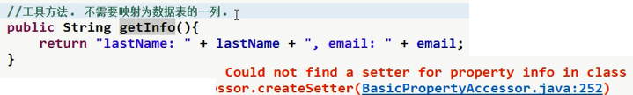

表示该属性并非一个到数据库表的字段的映射,ORM框架将忽略该属性.

如果一个属性并非数据库表的字段映射,就务必将其标示为@Transient,否则,ORM框架默认其注解为@Basic

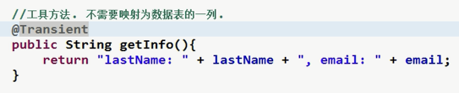

# @JoinColumn（映射外键）

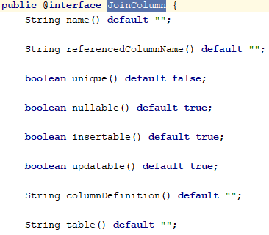

# @JoinTable（第三张表）